2ª Vara do Trabalho de Londrina
Autos: 05906-2009-019-09-00-2
Mandado: 522.207/2012

Fotos dos Bens Penhorados

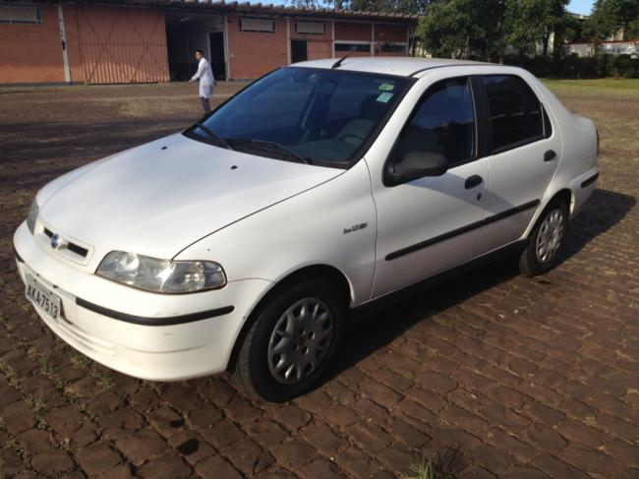
Veiculo Placa ABC-1234

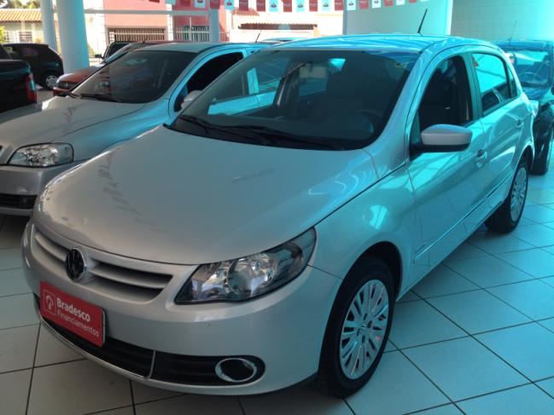
Veiculo Placa DFH-5577

José Carlos Batista
Oficial de Justiça Avaliador

